茨城橋梁被害調査
2011年6月18日、アメリカからのエンジニアMarkさんと一緒に、藤野先生、長山先生、SuDi先生、水谷さん、Sunさん、高田さんが茨城県の橋梁の被害調査を行いました。
被害調査を行った橋は神崎大橋、国田大橋、里川橋、新茅根橋、機初橋、鹿行大橋の計六つです。
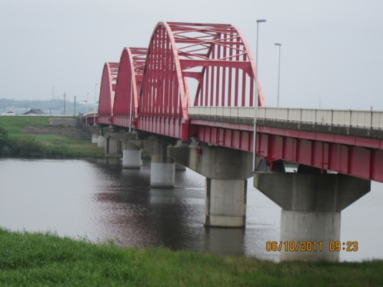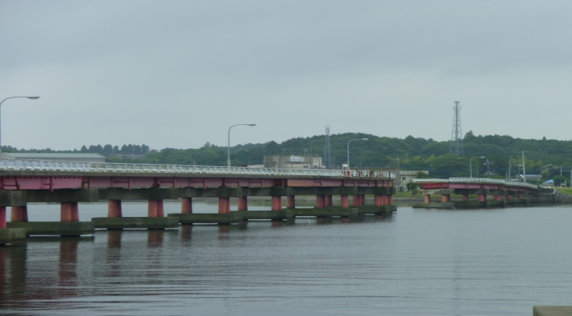
Figure 1 神崎大橋全景 Figure 2 落橋した鹿行大橋
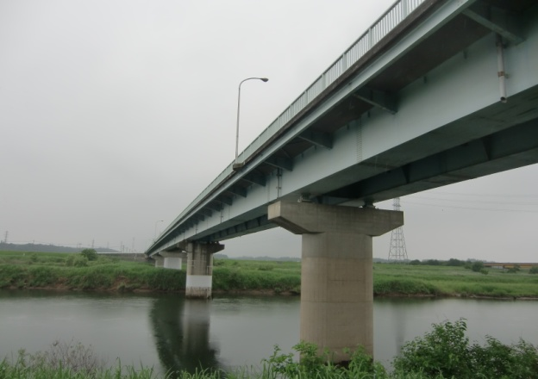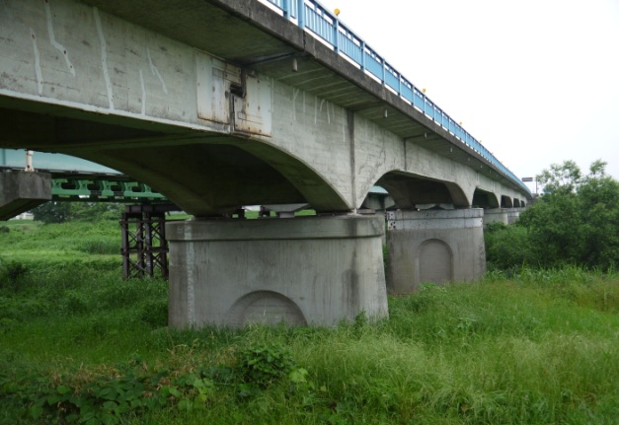
Figure 3国田大橋 Figure 4里川大橋
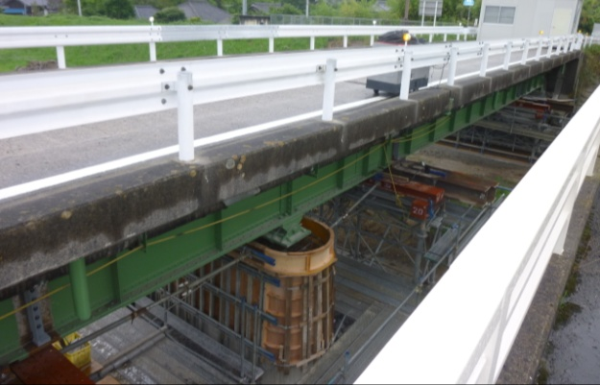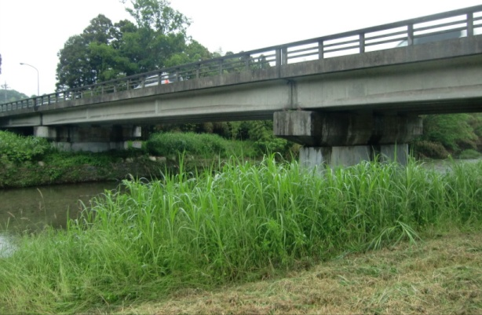
Figure 5機初橋 Figure 6 新茅根橋
そのうち、橋脚あるいは支承の被害は多かった。
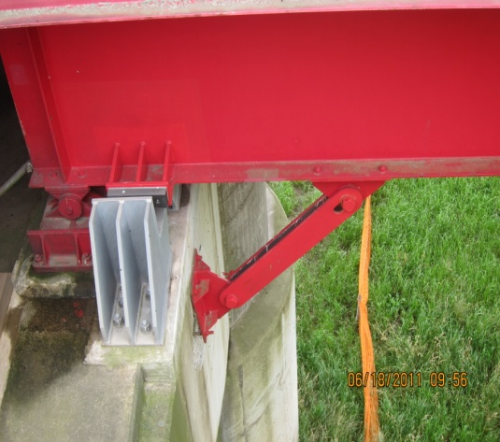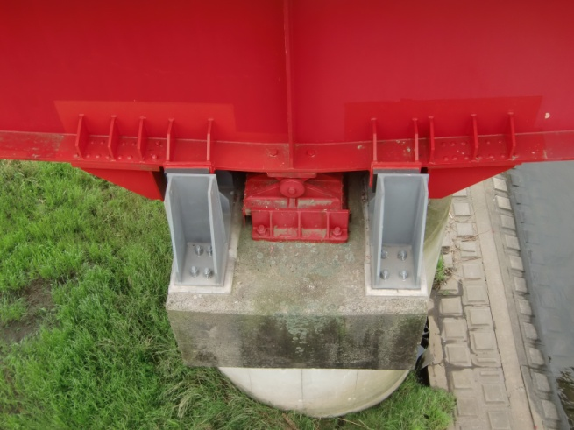
Figure 7神崎大橋落橋防止装置の損壊 Figure 8神崎大橋支承の移動
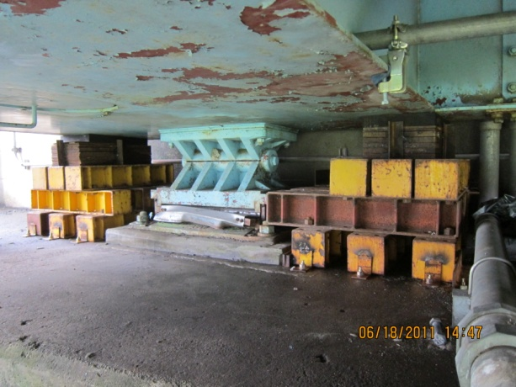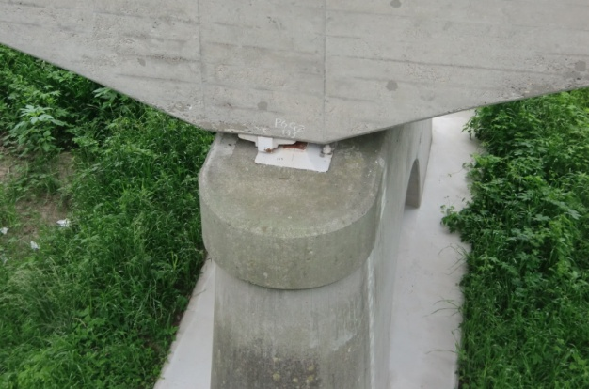
Figure 9国田大橋支承の損傷と臨時支承の設置 Figure 10里川大橋支承の損傷
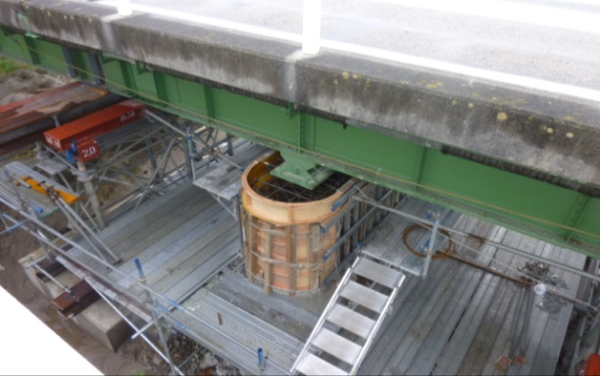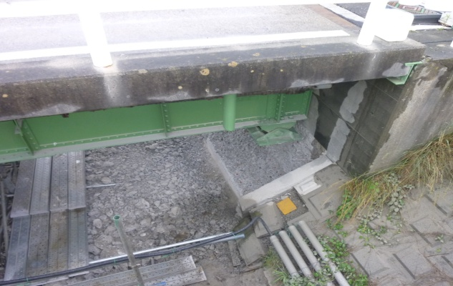
Figure 11 機初橋修復中の橋脚 Figure 12撤去された橋脚
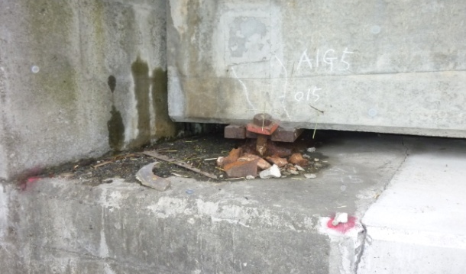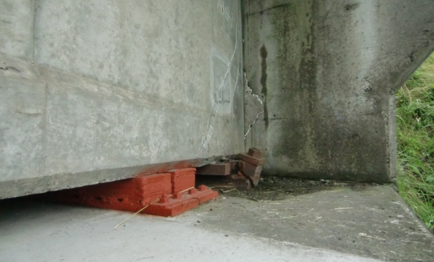
Figure 13 新茅根橋支承の損傷 Figure 14 臨時設置された支承
神崎大橋では液状化による橋脚基礎坑の損傷も確認された。
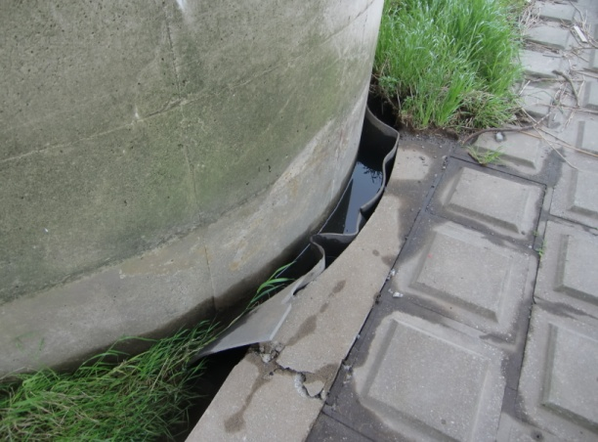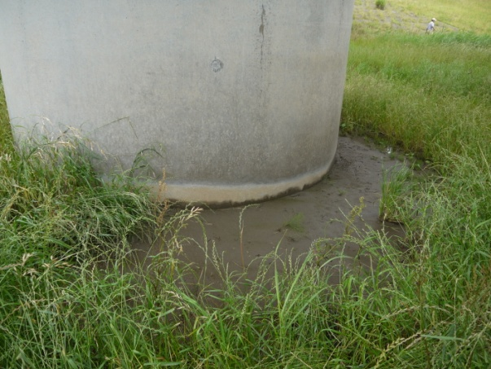
Figure 15 液状かによる橋脚基礎の移動
鹿行大橋は東日本大震災で一部崩落した。パイルベント橋脚も２基、水に沈んだ。橋付近の地盤沈下も大きかった。
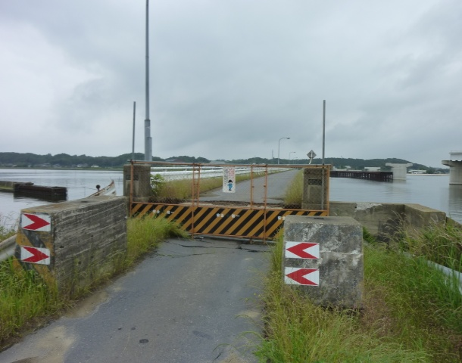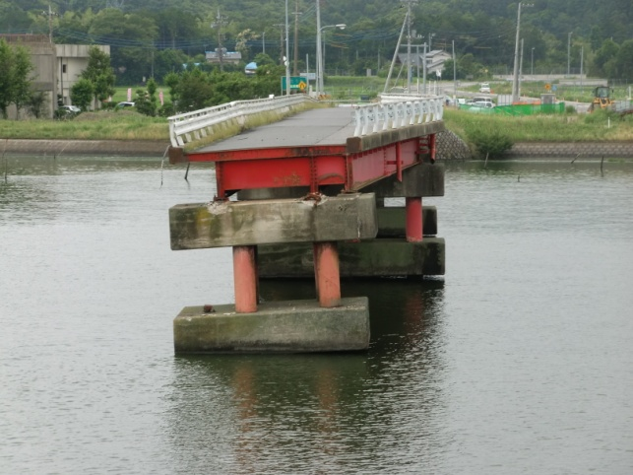
Figure 16 地盤沈下 Figure 17落橋した橋
鹿行大橋で、集合写真を撮りました。
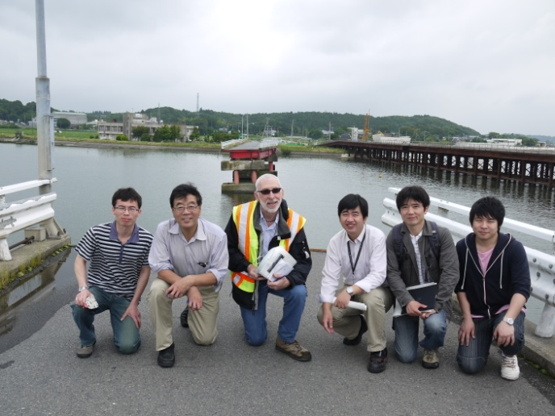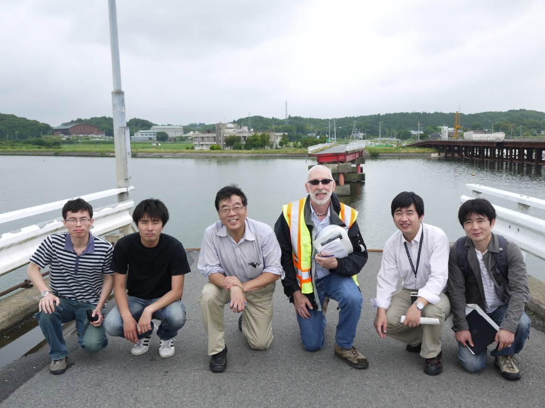

Bridge damage investigation in Ibaraki Prefecture
On June 18th, we visited bridges which were damaged by the East Japan earthquake. (Figure 1~Figure 6) Most of the bridges have some movements of bearings, damage on the bearings, or serious damage on the pier, caused by the earthquake. (Figure 7~Figure 14) There was serious liquefaction at the foundation of Kouzaki bridge’s pier, shown in Figure 15. At one end of the bridge, there was very obvious subsidence at about 1 meter. (Figure 16) And two spans of Rokko bridge collapsed in to the river, as shown in Figure 17.
At the Rokko bridge, we had a group photo.

